Kolor „Moc Ziemi” ogłoszony przez AkzoNobel Kolorem Roku 2021

Międzynarodowy zespół ekspertów AkzoNobel ds. koloru i designu ogłosił „Moc Ziemi” Kolorem Roku 2021. To właśnie ta ciepła i naturalna barwa oraz towarzyszące jej palety ColourFutures królować będą we wnętrzach w nadchodzącym roku, wnosząc równowagę i stabilność do naszego otoczenia.

Global Aesthetic Center AkzoNobel już po raz 18. zaprosiło czołowych projektantów i ekspertów do spraw trendów z całego świata do przeanalizowania trendów światowego wzornictwa i stylu życia. Efektem ich wnikliwych badań jest ogłoszony właśnie Kolor Roku 2021 – „Moc Ziemi” (ang. Brave Ground), oraz towarzyszące mu modne palety kolorystyczne ColourFutures.

Zdaniem specjalistów ten ciepły, naturalny Kolor Roku zapewnia solidną podstawę do przyjęcia zmian. „Moc Ziemi” skłania do powrotu do natury i prostoty. Kolor sam w sobie jest piękny i mocny, a jednocześnie neutralny, przez co może stanowić doskonałe tło dla innych barw. Ziemisty i inspirujący, daje poczucie bezpieczeństwa, pobudza chęć rozwoju i świadomość drzemiącego w nas potencjału.

Cztery palety ColourFutures 2021, korespondujące z Kolorem Roku, wprowadzą ten ciepły odcień brązu w bardzo różne obszary naszego życia i otoczenia, umożliwiając nam wyrażenie swojej osobowości, a także potrzeb za pomocą barw.

– Przekształcenie kluczowych światowych trendów w inspirujące palety kolorów stanowiło w tym roku nie lada wyzwanie – mówi Heleen van Gent, Creative Director w Global Aesthetic Center AkzoNobel. – Byliśmy świadkami bezprecedensowych zmian zachodzących globalnie i każdy z nas zmierzył się z doświadczeniami, które nie współgrają ze współczesnym światem. W tym samym czasie na nowo odkryliśmy bardziej pozytywne aspekty: solidarność społeczną i hojność obcych osób oraz uświadomiliśmy sobie, że wspólnie możemy dokonać niesamowitych rzeczy. Mamy odwagę podnieść się i ruszyć naprzód. Nasze domy stanowią azyl – miejsce do odbudowy, odnowy oraz przygotowania się do regeneracji.

Paleta kolorów Ekspresyjnych to połączenie odważnych różów i czerwieni z subtelniejszymi odcieniami w tym samym kolorze. Te wyraziste barwy doskonale sprawdzą się, jeśli będziemy chcieli dodać wnętrzu werwy i witalności. To paleta, która energetyzuje i zaskakuje, a żywe kolory są harmonizowane przez barwy neutralne.

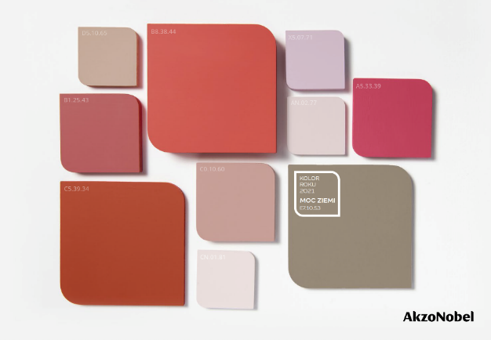

Paleta kolorów Bezpiecznych to dopełniające się kolory Ziemi z każdego zakątka świata. Stonowane brązy, szarości i neutralne tony pomagają stworzyć jednolite pomieszczenie i zharmonizować wystrój każdego wnętrza. Paleta sprawdzonych kolorów łagodzi ostre linie nowoczesnych pomieszczeń i subtelnie unowocześnia przestrzenie bardziej tradycyjne, pomagając uzyskać ciepłą i przyjazną atmosferę.

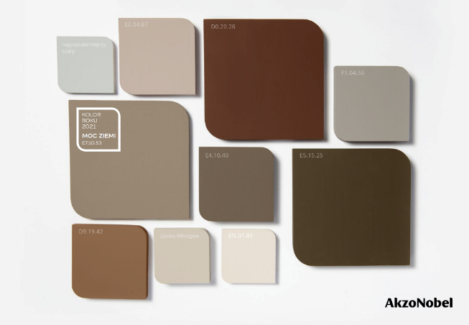

Paleta kolorów Ponadczasowych to zarówno klasyczne, jak i nowoczesne żółcie, ochry i stonowane brązy. Dodają wnętrzom energii, a przy tym nie są przytłaczające. W połączeniu z Mocą Ziemi wprowadzają do pomieszczeń pozytywną i inspirującą atmosferę.

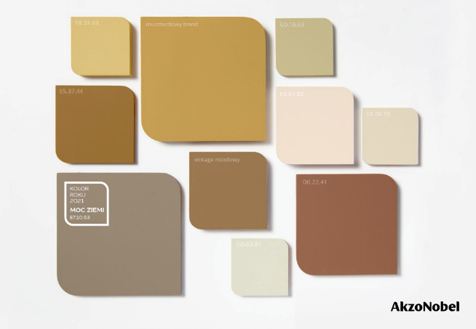

Paleta kolorów Ziemi – błękitów, szarości i zieleni, sprawia, że do przestrzeni miejskich przenika duch natury. Wprowadza spokój do tradycyjnych, jak i nowoczesnych wnętrz, dodając im wysmakowanej prostoty. To doskonałe tło do odpoczynku i duchowej odnowy.
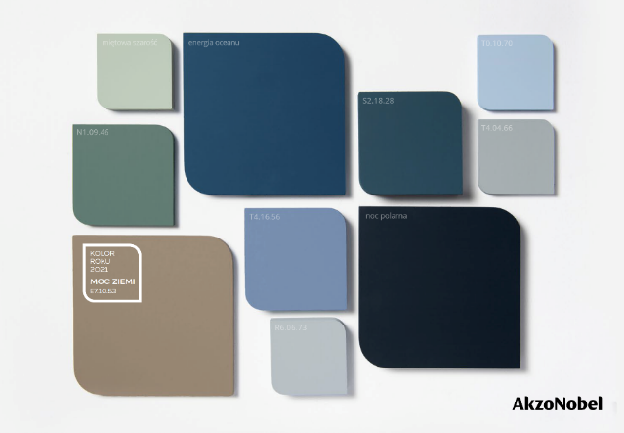

Główne badania i trendy związane z wyborem Koloru Roku, mają znaczenie nie tylko w obszarze farb dekoracyjnych, lecz wykraczają o wiele dalej. Kolor Roku jest inspiracją m.in. dla rynków: motoryzacyjnego, lotniczego, architektonicznego, produktów budowlanych, meblarskiego oraz artykułów AGD, aby zaspokoić zróżnicowane potrzeby klientów z całego świata.

Więcej informacji o Kolorze Roku 2021 znajduje się na stronie www.dulux.pl oraz w mediach społecznościowych pod hasztagiem #ColoroftheYear.

***
AkzoNobel to firma z pasją malowania. Od 1792 roku jesteśmy ekspertem w produkcji farb i lakierów, kreującym standardy w kolorze i ochronie powierzchni. Nasze portfolio zawiera światowej klasy marki, takie jak Dulux, International, Sikkens i Interpon – które cieszą się zaufaniem klientów na całym świecie. Firma z siedzibą główną w Holandii działa w ponad 150 krajach i zatrudnia około 35 000 pracowników, którzy z pasją dostarczają wysokiej jakości produkty i usługi, zgodnie z oczekiwaniem naszych klientów. Więcej informacji na stronie www.akzonobel.com/poland

